**Tugas Basis Data**



NAMA : Ari Agil Prayoga

NIM : 216152004

KELAS :2C

**Teknologi Informasi**

**D3 Teknik Informatika**

**Politeknik Negri Samarinda**

Soal:

1. Mahasiswa mengambil matakuliah

rule: "setiap mahasiswa mengambil lebih dari satu matakuliah

banyak mata kuliah diambil oleh banyak mahasiswa"

2. obyek wisata mempunyai banyak keragaman atraksi

rule: "Setiap obyek wisata mempunyai banyak keragaman atraksi"

3. dokter memeriksa pasien dan dokter mengetahui penyakit pasien tersebut

rule: "Setiap dokter memriksa banyak pasien

dan setiap pasien memiliki penyakit.

4. pelanggan memesan barang

rule: "Setiap pelanggan hanya memesan satu barang"

Penyelesaian

**1. Mahasiswa mengambil matakuliah**

**rule: "setiap mahasiswa mengambil lebih dari satu matakuliah**

**jawab.**

**ERD**

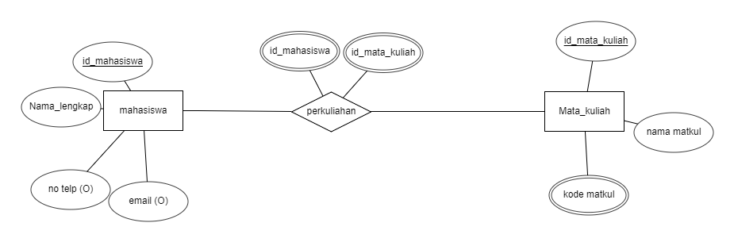

**Table Navicat**

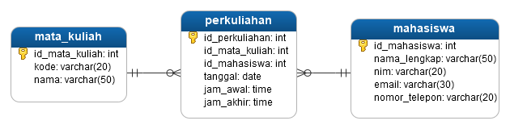**Table mahasiswa**

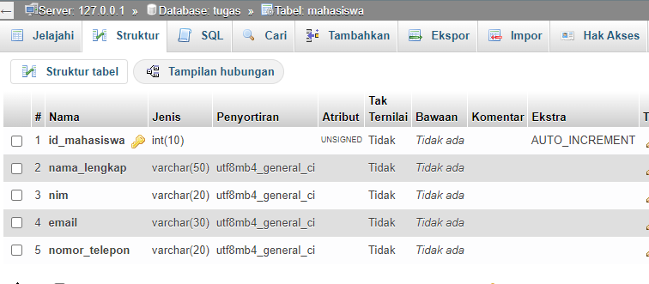

**Table mata kuliah**

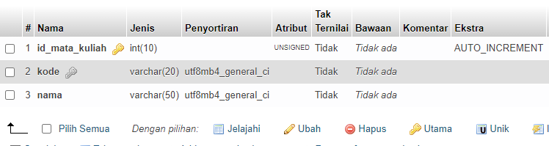

**Table perkuliahan**

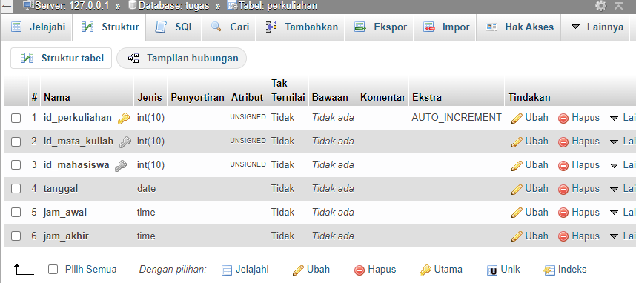**penyelesaian soal dengan kode sql:**

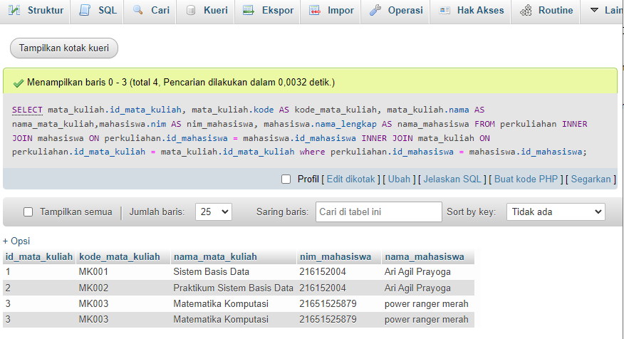

“banyak mata kuliah diambil oleh banyak mahasiswa”

:SELECT mata_kuliah.id_mata_kuliah, mata_kuliah.kode AS kode_mata_kuliah, mata_kuliah.nama AS nama_mata_kuliah,mahasiswa.nim AS nim_mahasiswa, mahasiswa.nama_lengkap AS nama_mahasiswa FROM perkuliahan INNER JOIN mahasiswa ON perkuliahan.id_mahasiswa = mahasiswa.id_mahasiswa INNER JOIN mata_kuliah ON perkuliahan.id_mata_kuliah = mata_kuliah.id_mata_kuliah where perkuliahan.id_mahasiswa = mahasiswa.id_mahasiswa;

Penjelasan: